附件三：
城中校区卫生责任区示意图
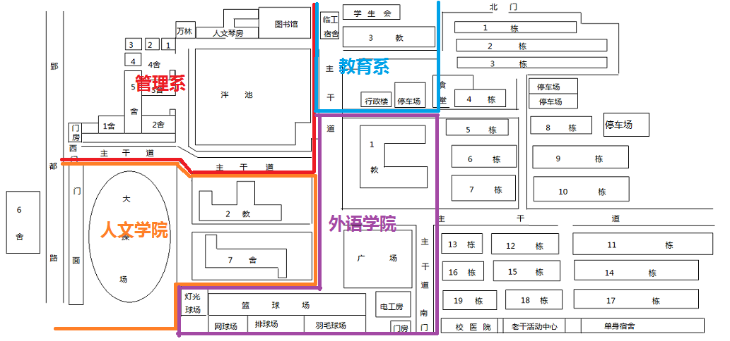

注：
- 人文学院：负责田径运动场，2号教学楼前后，7号宿舍楼周边卫生，以西大门为界，灯光篮球场、7号宿舍楼为界（橙色部分区域）；
- 外语学院：负责1教（含院内和主干道）、1教前草坪、文化广场、篮球场、艺术楼及周边卫生，以南大门为界（紫色部分区域）；
- 管理系：负责环玄宫塘、西大门主干道、琴房、学3舍5舍院内及周边卫生，以西大门主干道为界（红色部分区域）；
- 教育系：负责行政楼、停车场、3号教学楼、水杉树林、大学生活动中心及周边卫生（蓝色部分区域）。

责任区卫生要求：
- 责任区路面、空地、绿化带无白色垃圾、建筑垃圾和废弃物；
- 责任区非宣传栏的墙面及树干、灯杆、栏杆上无广告、海报等张贴物；
- 责任区石桌、石凳无黑色污渍；
- 责任区垃圾各院（系、部）统一集中堆放，由后勤保障处统一处理。

